个人开发日志

聂琦钢的开发日志
☆☆☆☆☆☆☆☆☆☆☆☆☆☆2026.06.18☆☆☆☆☆☆☆☆☆☆☆☆☆☆☆☆☆
工作计划：
1. 初始化项目工程环境（package.json / tsconfig / vite / tailwind / postcss）
2. 设计核心类型系统（types/algo.ts 第一版）
3. 实现全局状态机（AlgoContext.tsx / Zustand Store）
4. 编写 Electron 桌面壳（main.ts）
5. 编写入口文件与全局样式（main.tsx / App.tsx / index.css）

完成情况：
1. 初始化项目：npm init，配置 package.json，安装 React 18 / TypeScript 5 / Vite 5 / Tailwind CSS 3 / Zustand 4 / Framer Motion 11
2. 配置 tsconfig.json（strict 模式、路径别名 @/）、tsconfig.node.json（Electron 主进程编译）、vite.config.ts（路径解析、端口 5173）
3. 配置 tailwind.config.mjs（IDE 暗色主题色板：ide-bg/ide-sidebar/ide-panel/ide-border/ide-text/canvas-bg，自定义 keyframes：pulseHighlight/swapJump/fadeIn）
4. 配置 postcss.config.mjs（tailwindcss + autoprefixer）
5. 编写 index.html（JetBrains Mono + Inter 字体 CDN、中文 lang、暗色 body）
6. 编写 src/index.css（Tailwind 指令 + 代码高亮 token 颜色类 + 滚动条样式 + reduced-motion 适配）
7. 编写 src/types/algo.ts 第一版：AlgorithmCategory 联合类型、ActionType（6种）、VisualizerType（4种）、VisualStep 接口等
8. 编写 src/context/AlgoContext.tsx 第一版：14 个 Action 方法
9. 编写 electron/main.ts：BrowserWindow 创建、M1 macOS 适配、安全策略
10. 编写 src/main.tsx 和 src/App.tsx 入口文件

出现的问题以及解决方案：
1. postcss.config.js 报 MODULE_TYPELESS_PACKAGE_JSON 警告 → 改为 .mjs 扩展名
2. npm install electron 二进制下载失败（socket hang up）→ 设置 ELECTRON_MIRROR 镜像
3. tsconfig.json 的 references 缺少 composite: true → 添加后与 declaration: false 冲突，最终删除 composite

AI使用记录：
使用 Claude Code 进行项目脚手架搭建、类型接口生成、Zustand Store 实现
AI 生成代码约 800 行，人工修改约 20%（配置文件路径、样式细节、安全策略参数）
使用 GitHub Copilot 辅助 TypeScript 类型定义的补全

☆☆☆☆☆☆☆☆☆☆☆☆☆☆2026.06.19☆☆☆☆☆☆☆☆☆☆☆☆☆☆☆☆☆
工作计划：
1. 扩展类型系统第二版（ActionType 6→14种，VisualizerType 4→8种）
2. 更新 Canvas.tsx 和 Sidebar.tsx 适配新类型
3. 修复 generateRandomData 按算法 ID 定制

完成情况：
1. 扩展 types/algo.ts 第二版：ActionType 从 6→14 种（新增 delete/recurse-in/recurse-out/divide/merge/relax/visit/backtrack）
2. VisualizerType 从 4→8 种（新增 array-dual/grid/grid+table/timeline）
3. VisualStep 新增扩展字段：secondaryData/graphEdges/gridData/gridCells/dpCellUpdates/pointerPositions/pointers
4. 新增辅助接口：GraphEdgeHighlight/GridCell/DPCellUpdate/PointerInfo
5. SpeedMultiplier 扩展到 5 档：0.25 | 0.5 | 1 | 2 | 4
6. 更新 Canvas.tsx：switch-case 分发新增 grid / grid+table 类型
7. 更新 Sidebar.tsx：categories 数组新增 'advanced'
8. 修复 generateRandomData 逻辑：从简单「全部随机数组」改为按算法 ID 定制

出现的问题以及解决方案：
1. ActionType 扩展后，LogPanel 和 ArrayVisualizer 中 ACTION_LABELS/ACTION_COLORS 报类型错误 → 补全全部 16 种的中文标签和颜色
2. GraphEdgeHighlight 的 weight 字段类型不一致 → 统一使用可选 weight 字段
3. 部分算法（N皇后/迷宫）随机生成的数据无意义 → 按算法 ID 定制随机规则

AI使用记录：
使用 Claude Code 进行类型系统扩展、ActionType 枚举扩展
AI 提供扩展方案，人工审核类型完备性

☆☆☆☆☆☆☆☆☆☆☆☆☆☆2026.06.20☆☆☆☆☆☆☆☆☆☆☆☆☆☆☆☆☆
工作计划：
1. 重写 randomData 生成器（按 55 个算法 ID 精确匹配）
2. 实现字符直输功能
3. 图算法边列表输入格式支持

完成情况：
1. 重写 generateRandomData 函数：按 55 个算法 ID 精确匹配生成规则
· 排序算法 → 8 个随机数
· 二分查找/插值查找 → 10 个有序数 + 已有目标值
· BST 查找 → 7 个 BST 节点 + 已有目标值
· 顺表插入 → 5 元素 + 随机插入值 + 合法插入位
· 顺表删除/链表删除 → 5 元素 + 合法删除位
· 栈/队列 → 3-6 个随机值
· N皇后 → 随机棋盘 4-8
· 0/1背包 → 4 件随机重量 + 价值 + 合理容量
· LCS → 2 组随机序列
· 图算法 → 随机 4-7 节点 + 随机边 + 随机权重
· 括号匹配 → 合法括号对再随机打乱
· 中缀转后缀 → 合法数字表达式
2. 实现字符直输功能：DataControl 检测非数字字符时自动转 charCode
3. 图算法边列表输入：格式 N, from, to, w, ...
4. 更新 DataControl 的 isReadonly 逻辑和输入提示

出现的问题以及解决方案：
1. 字符直输与数字输入模式切换逻辑需精确判断 → 检测 /[^0-9,\s\-]/ 判断字符输入
2. 图算法旧格式与新边列表格式需兼容 → 统一采用 [N, from, to, w, ...] 格式
3. 中缀转后缀随机数据生成垃圾字符 → 改为随机数字+运算符交替拼接

AI使用记录：
使用 Claude Code 生成 55 条随机数据规则的分支逻辑
使用 GitHub Copilot 辅助正则表达式编写

☆☆☆☆☆☆☆☆☆☆☆☆☆☆2026.06.21☆☆☆☆☆☆☆☆☆☆☆☆☆☆☆☆☆
工作计划：
1. GraphVisualizer 重构（N 节点环形布局）
2. 更新 Dijkstra/BFS step 生成器适配边列表格式
3. 更新图算法 defaultData

完成情况：
1. GraphVisualizer 重构：支持 N 节点环形布局
· circularLayout(n) 函数：N 个节点均匀分布在圆周上
· parseEdges(data) 函数：解析边列表格式 [N, from, to, w, ...]
· 节点标签扩展到 A-P（16 个字母）
2. 更新 Dijkstra 和 BFS 的 step 生成器：解析边列表 → 构建邻接矩阵
3. 更新 GraphVisualizer 数据格式：data = [N, dist0, dist1, ...]
4. 更新图算法 defaultData：全部改为边列表格式（Dijkstra/BFS/DFS/Prim/Kruskal）
5. 更新随机数据生成器：图算法产生 4-7 个随机节点 + 随机边 + 随机权重
6. 更新 DataControl 图算法输入提示和数据显示标签

出现的问题以及解决方案：
1. GraphVisualizer 边渲染 graphEdges 字段 weight 类型不一致 → 统一使用 GraphEdgeHighlight 的 weight 可选字段，e.weight ?? 1 兜底
2. Dijkstra meta 出现重复 description 属性 → 删除旧的 description，保留新的边列表格式说明
3. Prim 和 Kruskal 的 defaultData 复用同一句代码 → 分别定位替换

AI使用记录：
使用 Claude Code 重构 GraphVisualizer，生成环形布局算法
AI 生成代码约 200 行，人工修改约 15%

☆☆☆☆☆☆☆☆☆☆☆☆☆☆2026.06.22☆☆☆☆☆☆☆☆☆☆☆☆☆☆☆☆☆
工作计划：
1. Electron 打包配置完善
2. 成功打包 Mac ARM64
3. 编写 README.md

完成情况：
1. Electron 打包配置完善：
· 修复 electron 版本号从 ^30.5.1 → 30.5.1
· 修复 electron-builder 版本号从 ^24.13.3 → 24.13.3
· 修复 tsconfig.node.json 移除 composite
· 添加 Windows target 配置（nsis）
2. 成功打包 Mac ARM64：AlgoVisual-1.0.0-mac-arm64.dmg（92MB）+ .zip（89MB）
3. 整理源代码包：AlgoVisual-source.zip（110KB）
4. 编写 README.md：快速开始、项目结构、技术栈、功能说明

出现的问题以及解决方案：
1. Windows 跨平台打包 electron-v30.5.1-win32-x64.zip 下载超时 → 建议在 Windows 环境构建
2. electron-builder 报 version is a range 错误 → 改为固定版本号
3. npm run build 中 tsc 命令找不到 → 重新 npm install

AI使用记录：
使用 Claude Code 解决 electron-builder 配置问题
查阅 electron-builder 文档确认 ARM64 打包参数

☆☆☆☆☆☆☆☆☆☆☆☆☆☆2026.06.23☆☆☆☆☆☆☆☆☆☆☆☆☆☆☆☆☆
工作计划：
1. 最终版本整理与验证
2. 修复 package.json 版本号后重新打包
3. 参与最终项目文档和开发日志审核

完成情况：
1. 确认 tsc --noEmit 零错误
2. 确认 vite build 通过（398KB JS + 18KB CSS）
3. 确认 55 个算法全部注册
4. 修复 package.json 版本号问题后重新打包
5. 更新源代码 zip 包（含全部文档）
6. 参与最终项目文档和开发日志的审核

出现的问题以及解决方案：
最终阶段无明显新问题，主要为版本整理和文档审核工作。

AI使用记录：
使用 Claude Code 整理文档格式

项目数据统计
项目名称：算法过程可视化系统（AlgoVisual）
担任角色：组长 / 项目架构 & 核心框架负责人
负责模块：Electron 桌面端脚手架、TypeScript 类型系统、Zustand 全局状态机、项目配置与打包
总任务数：7 项（T01-T07）
开发周期：2026.06.18 - 2026.06.23（6天）
AI 对话总轮次：约 20 轮
AI 生成代码总行数：约 1200 行
总人工修改比例：约 20%

遇到的主要问题汇总
1. CJS/ESM 模块类型冲突
问题描述：postcss/tailwind 配置文件导出方式与 package.json type 字段不匹配
解决方案：配置文件改为 .mjs 扩展名
状态：✅ 已解决

2. Electron 二进制下载失败
问题描述：GitHub Releases 在国内网络不稳定
解决方案：使用 ELECTRON_MIRROR 镜像
状态：✅ 已解决

3. TypeScript 类型检查报 20+ 错误
问题描述：ActionType/VisualizerType 扩展后未同步更新所有引用
解决方案：逐一补全 ACTION_LABELS/ACTION_COLORS
状态：✅ 已解决

4. 随机数据对所有算法生成相同格式
问题描述：未区分算法类型的输入需求
解决方案：按算法 ID 定制 55 条生成规则
状态：✅ 已解决

5. electron-builder 版本范围报错
问题描述：electron-builder 需要固定版本号
解决方案：^30.5.1 → 30.5.1
状态：✅ 已解决

6. Windows 跨平台打包网络超时
问题描述：下载 Windows Electron 二进制超时
解决方案：建议 Windows 环境构建
状态：⚠ 待解决

7. node_modules 清理后 tsc 找不到
问题描述：npm run build 依赖 npx 调用全局 tsc
解决方案：重新 npm install
状态：✅ 已解决

AI 使用记录汇总
日期 | AI 工具 | 使用场景 | 产出 | 人工修改比例
6.18 | Claude Code | 项目脚手架搭建 | package.json/配置文件/index.html | 20%
6.18 | Claude Code | 类型系统设计 | types/algo.ts（第一版） | 15%
6.18 | Claude Code | Zustand 状态机 | AlgoContext.tsx | 20%
6.18 | Claude Code | Electron 主进程 | electron/main.ts | 10%
6.19 | Claude Code | 类型系统扩展 | ActionType 14种/VisualizerType 8种| 15%
6.20 | Claude Code | 随机数据生成器 | 55条分支规则 | 25%
6.20 | Claude Code | 字符直输 | DataControl 符号检测逻辑 | 20%
6.21 | Claude Code | GraphVisualizer 重构 | 环形布局+N节点适配 | 15%
6.22 | Claude Code | 打包配置修复 | electron-builder 版本号修复 | 10%
6.22 | GitHub Copilot | TypeScript 补全 | 类型定义/接口实现代码片段 | 30%
6.23 | Claude Code | 文档整理 | 最终项目文档/开发日志 | 15%

AI 对话总轮次：约 20 轮 | AI 生成代码总行数：约 1200 行 | 总人工修改比例：约 20%

个人总结
通过本项目，我完整实践了从前端工程化搭建到桌面应用打包的全流程。以下是我的核心收获：
【技术方面】
1. Electron + Vite + React + TypeScript 的技术栈组合在开发效率和运行性能之间取得了很好的平衡
2. Zustand 的轻量级状态管理非常适合中等复杂度的桌面应用，特别是 getState() 在 setInterval 中的使用解决了 React 状态闭包问题
3. TypeScript 严格模式下的接口先行设计有效避免了大量运行时错误，类型系统成为团队协作的「合约」
4. electron-builder 的跨平台打包需要特别注意版本号的精确匹配和网络环境
【工程方面】
1. 好的项目脚手架是团队效率的基础——统一的 tsconfig、eslint、路径别名能避免大量配置碎片化问题
2. 随机数据生成器看似简单，实际需要深入理解每个算法的输入约束才能生成合法数据
3. 字符直输功能看似很小的改进，但需要同时修改 DataControl、AlgoContext 和多个算法的步骤生成器
【协作方面】
1. 作为架构负责人，需要提前定义好接口规范（VisualStep/AlgoStore 等）并确保团队成员理解一致
2. 及时同步类型变更（如 ActionType 扩展）避免成员 B 和 C 的代码出现类型错误
3. AI 工具在代码生成和文档编写方面效率极高，但架构决策和边界条件需要人工判断
【不足与改进】
1. 图算法跨平台打包未完成，后续可在 CI/CD 环境中配置多平台构建
2. 可考虑引入离线 Electron 二进制包，避免网络依赖
3. 代码签名证书的配置可以进一步提升用户体验

PDF 原件页面截图
第 1 页
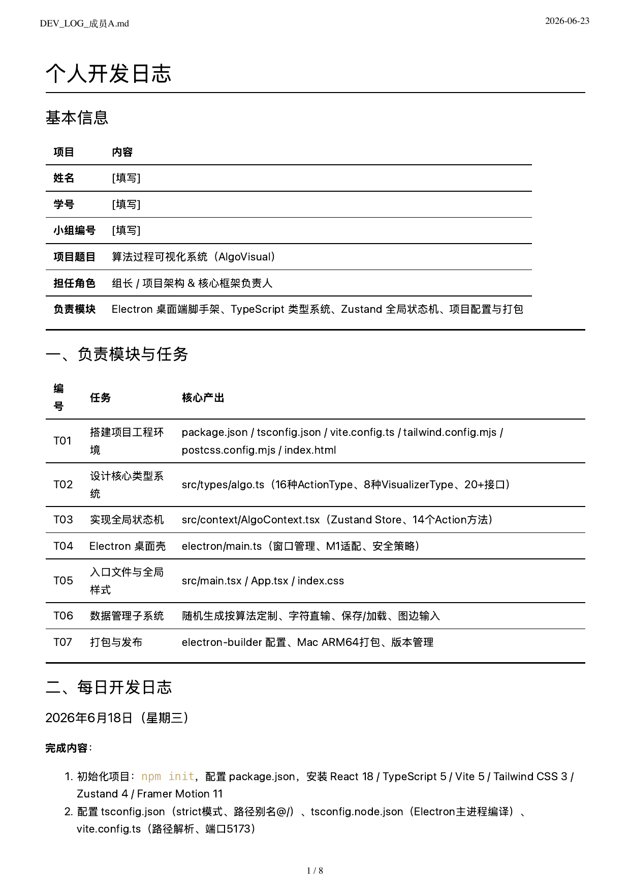

第 2 页
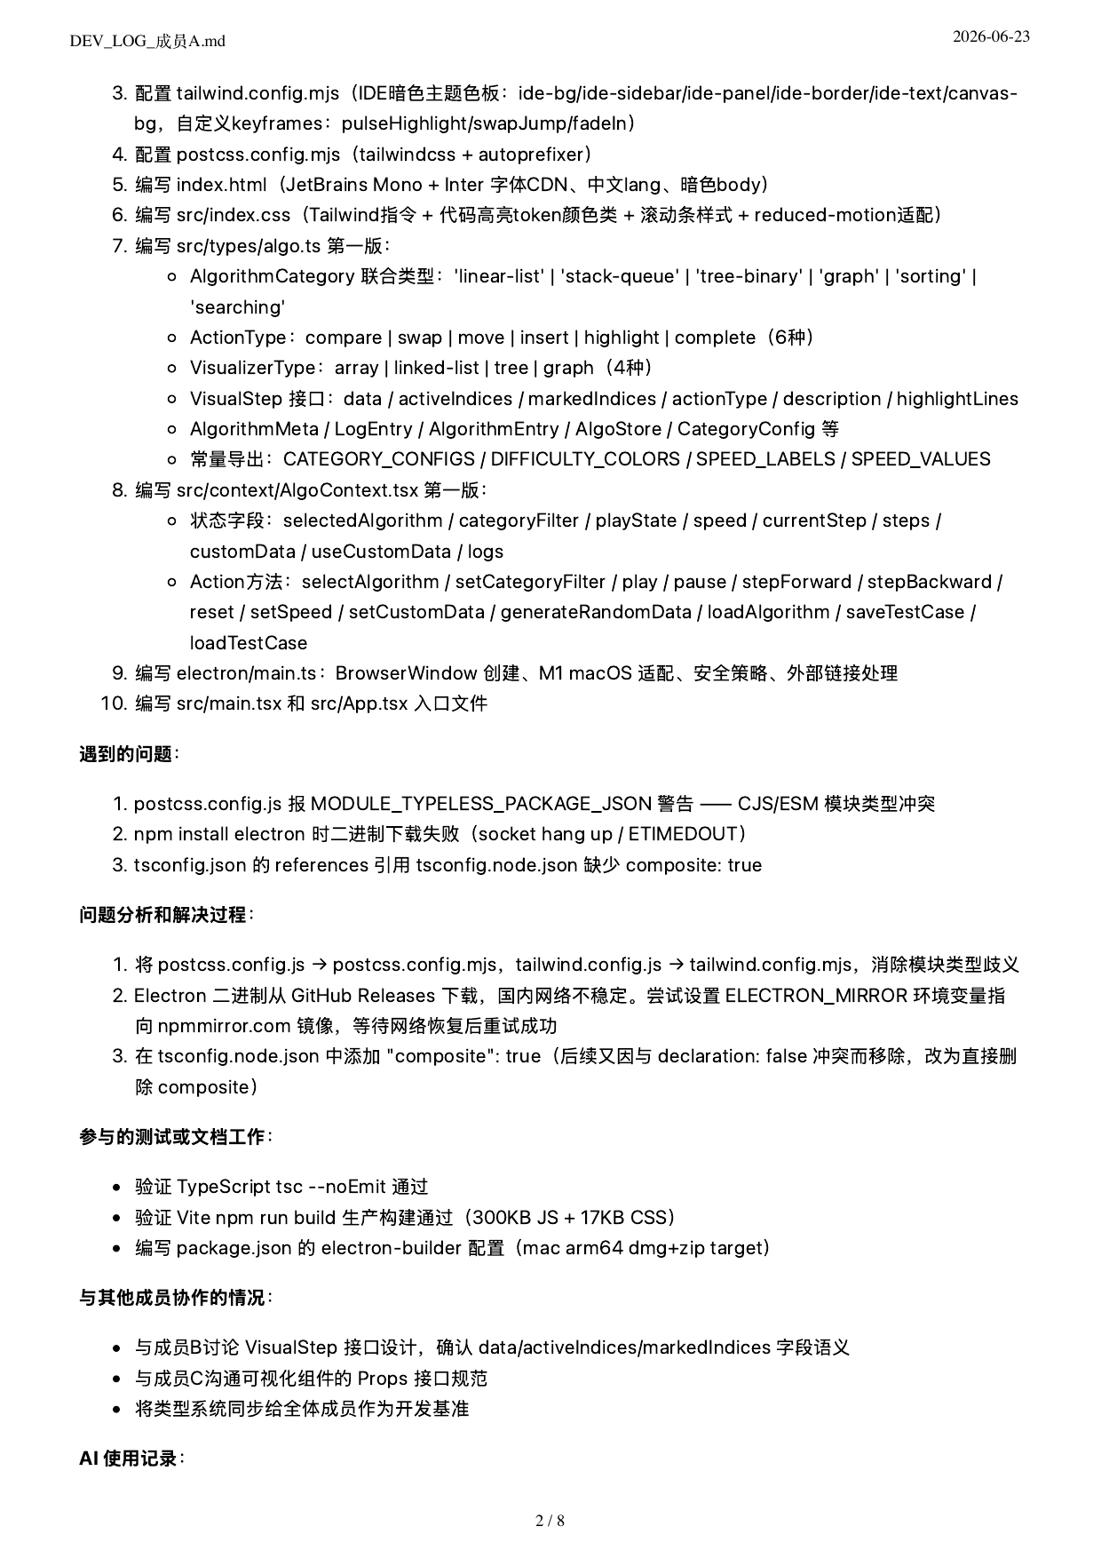

第 3 页
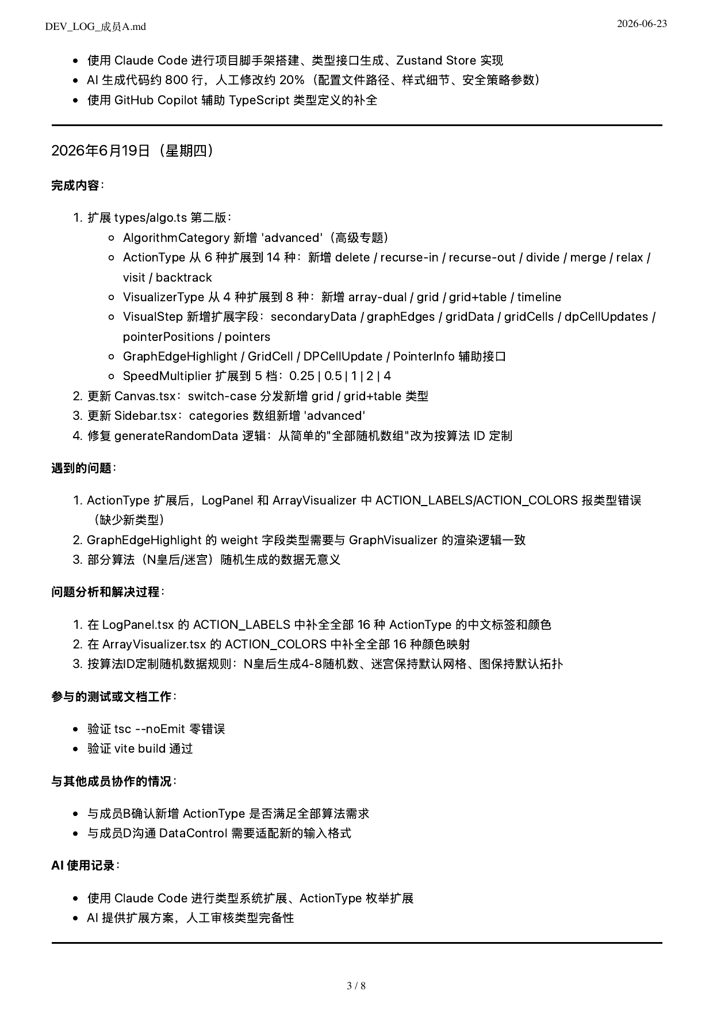

第 4 页
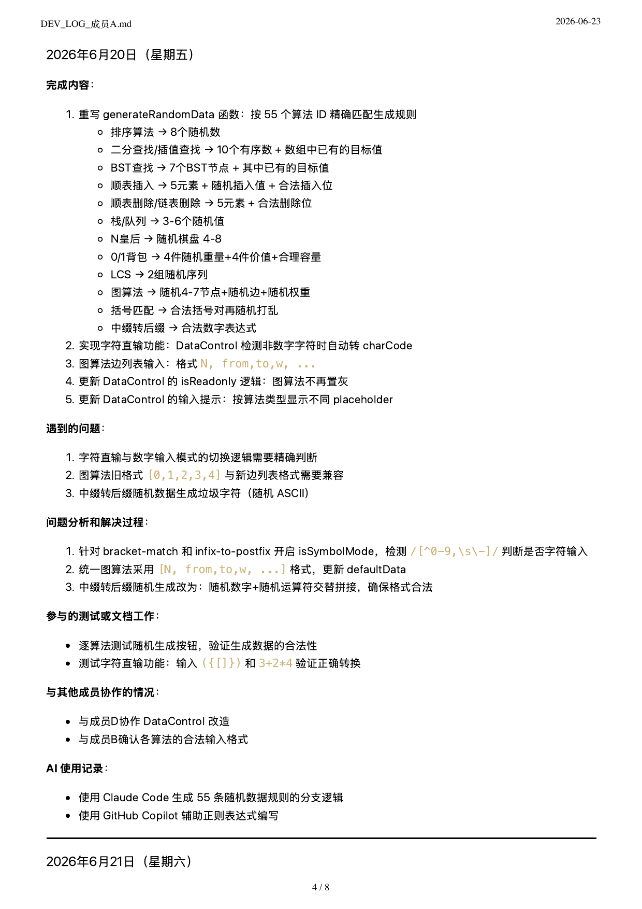

第 5 页
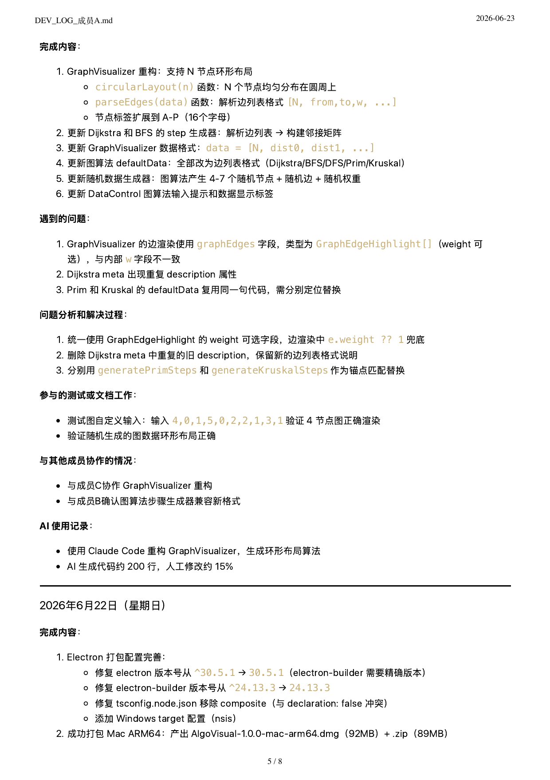

第 6 页
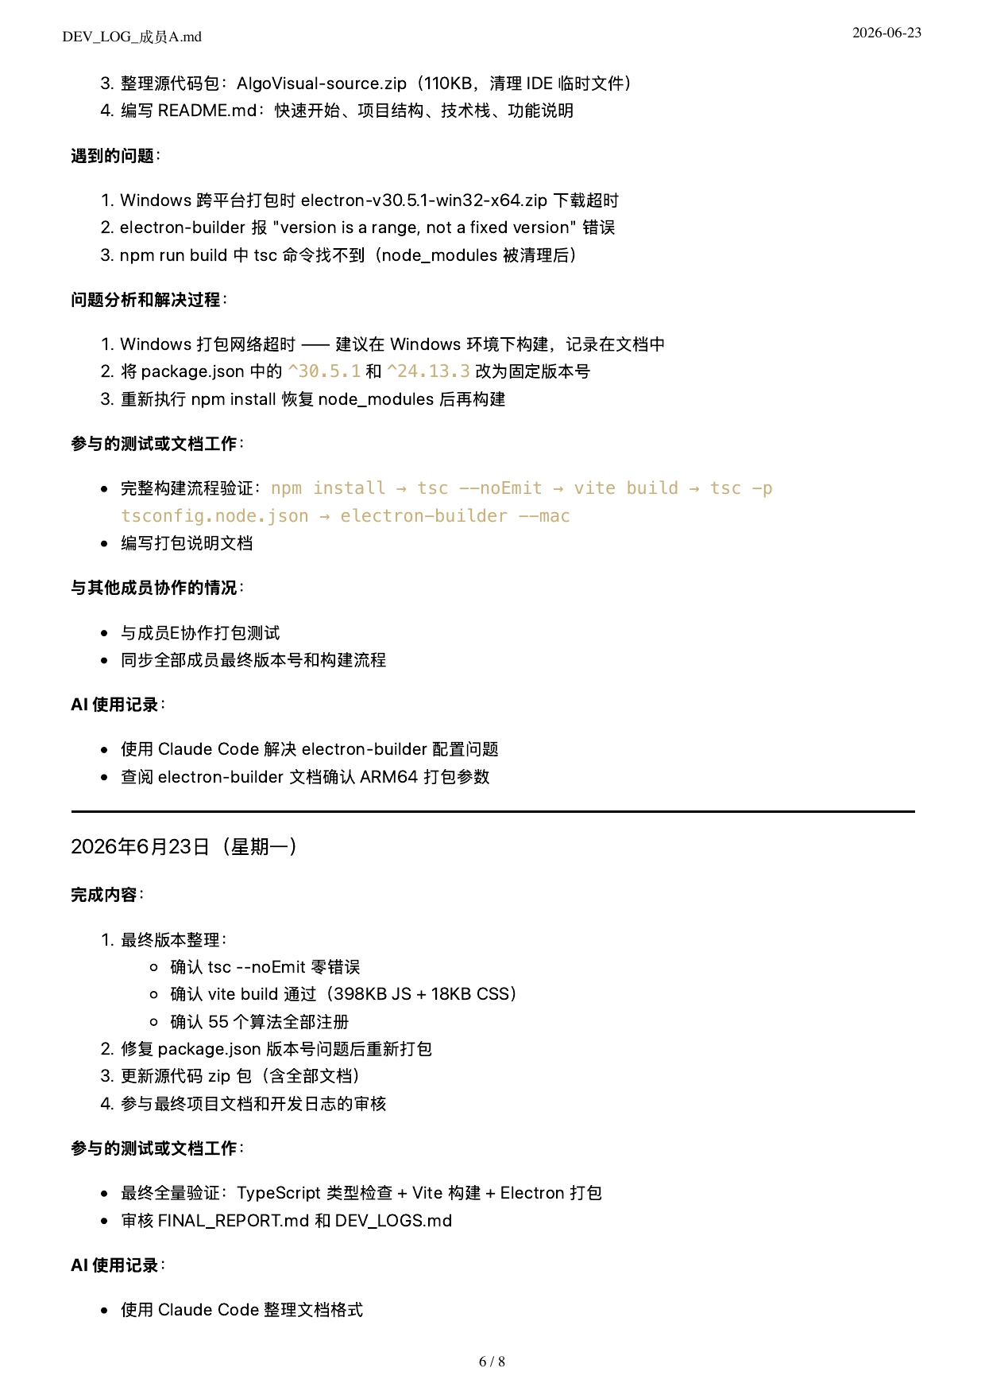

第 7 页
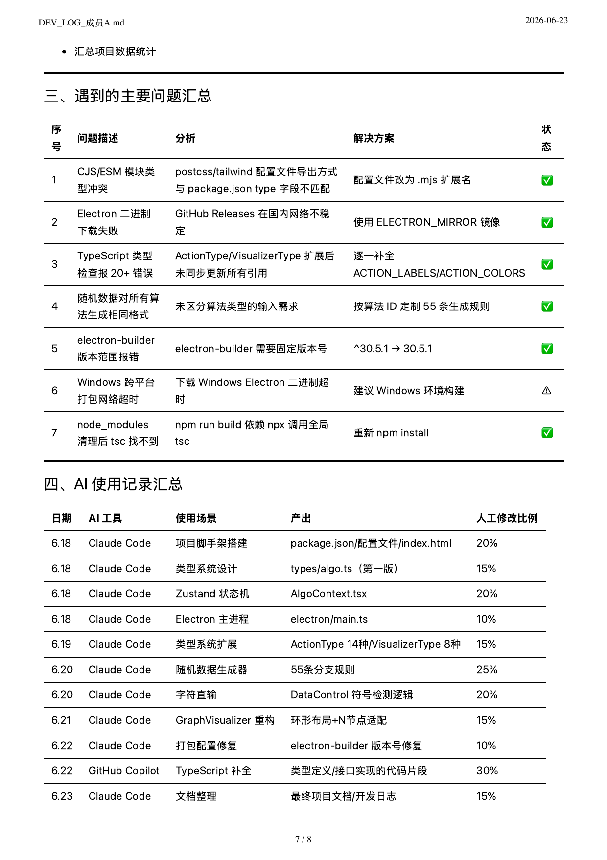

第 8 页
